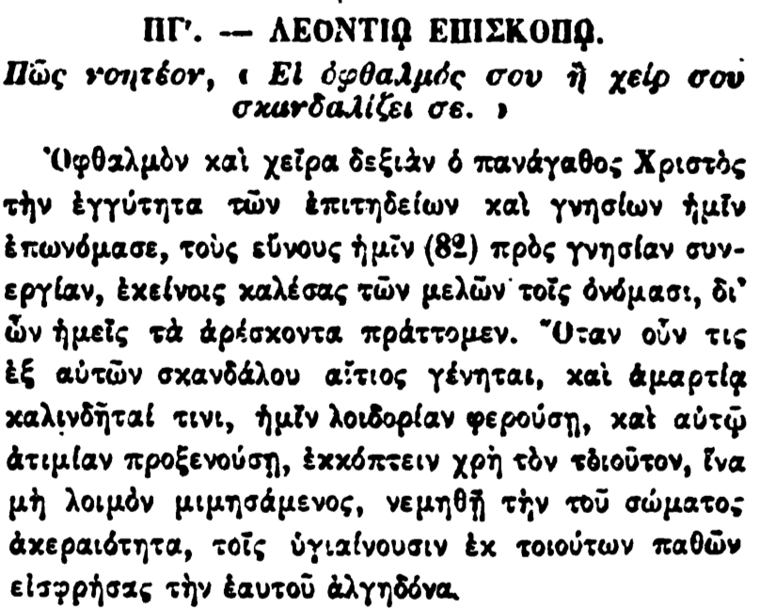

ΙΓ ́. -- ΛΕΟΝΤΙΟ ΕΠΙΣΚΟΠΟ.

Πῶς νοητέον, « Εἰ ὀφθαλμός σου ἢ χείρ σου σκανδαλίζει σε.

Ὀφθαλμὸν καὶ χεῖρα δεξιὰν ὁ πανάγαθος Χριστός τὴν ἐγγύτητα τῶν ἐπιτηδείων καὶ γνησίων ἡμῖν επωνόμασε, τούς εὔνους ἡμῖν (82) πρὸς γνησίαν συνεργίαν, ἐκείνοις καλέσας τῶν μελῶν τοῖς ὀνόμασι, δι' ὧν ἡμεῖς τὰ ἀρέσκοντα πράττομεν. Ὅταν οὖν τις ἐξ αὐτῶν σκανδάλου αἴτιος γένηται, καὶ ἁμαρτία καλινδῆταί τινι, ἡμῖν λοιδορίαν φερούσῃ, καὶ αὐτῷ ἀτιμίαν προξενούσῃ, ἐκκόπτειν χρὴ τὸν τοιοῦτον, ἵνα μὴ λοιμὸν μιμησάμενος, νεμηθῇ τὴν τοῦ σώματος ἀκεραιότητα, τοῖς ὑγιαίνουσιν ἐκ τοιούτων παθῶν εἰσφρήσας τὴν ἑαυτοῦ ἀλγηδόνα.